1. 鉴权
身份认证。确认“你是你”，获取你的身份信息。
权限验证。确认“你能做某件事”。
2. 架构
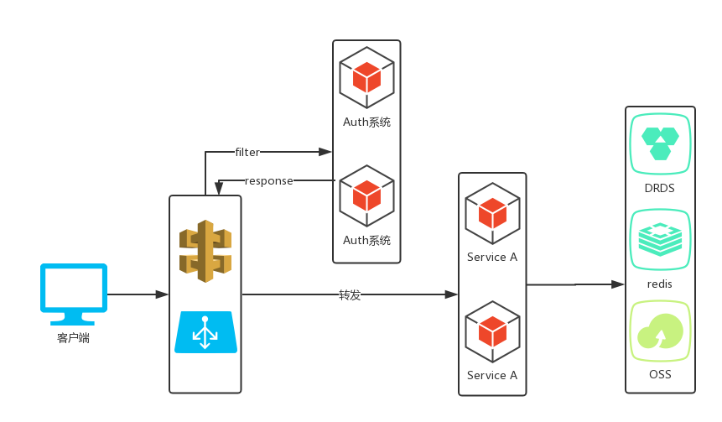
在微服务架构下，更倾向于将 Oauth 和 JWT 结合使用，Oauth 一般用于第三方接入的场景，管理对外的权限，所以比较适合和 API 网关结合，针对于外部的访问进行鉴权（当然，底层 Token 标准采用 JWT 也是可以的）。JWT 更加轻巧，在微服务之间进行访问鉴权已然足够，并且可以避免在流转过程中和身份认证服务打交道

使用JWT可以简单的传输Token

OAuth2认证框架

OAuth2中包含四个角色：
- 资源拥有者(Resource Owner)
- 资源服务器(Resource Server)
- 授权服务器(Authorization Server)
- 客户端(Client)

OAuth2包含4种授权模式：
1. 授权码（认证码）模式 （Authorization code) response_type=code
2. 简化（隐形）模式 (Impilict） response_type=token
3. 用户名密码模式 (Resource Owner Password Credential) grant_type=password
4. 客户端模式 (Client Credential) grant_type=client_credential

OAuth2的组件：
Access Token, Refresh Token 和 Scope
